**横琴粤澳深度合作区**

**惠企利民服务平台**

**法律服务机构使用手册**

**（申报单位）**

为了更好地为您服务，请仔细阅读本使用手册，谢谢！

* + 平台网址：https://ycfz.hengqin.gov.cn/#/home
  + 推荐登录浏览器：下载安装谷歌Chrome浏览器、360浏览器
  + Chrome下载网址：<https://www.google.cn/chrome/>
  + 360浏览器下载网址:<https://browser.360.cn/ee/>
  + 技术咨询电话：0756-8841172

目录

一、 账号注册 3

二、 账号登录 5

三、 查找、申报项目 6

四、 项目进度查询 8

五、 项目退回修改 9

六、 提交资金确认表 10

# 账号注册

若贵单位之前注册过广东省统一身份认证平台账号，可跳过该注册步骤，直接查看下方【账号登录】指引。

1. 点击首页右上方“登录”，选择“我是单位/个人用户”。

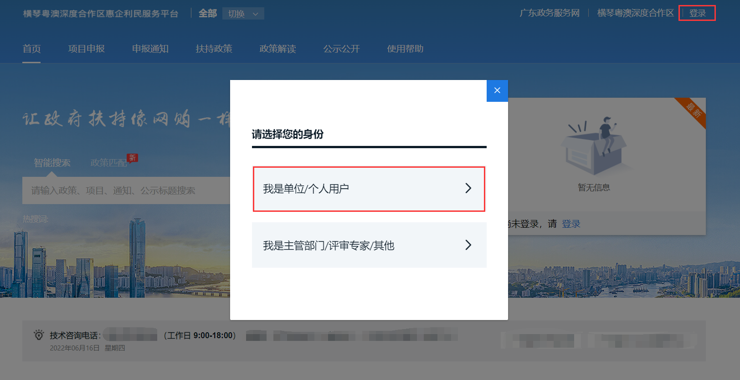

1. 页面跳转至广东省统一身份认证平台，选择“法人登录”，点击下方“账号密码”进行注册。

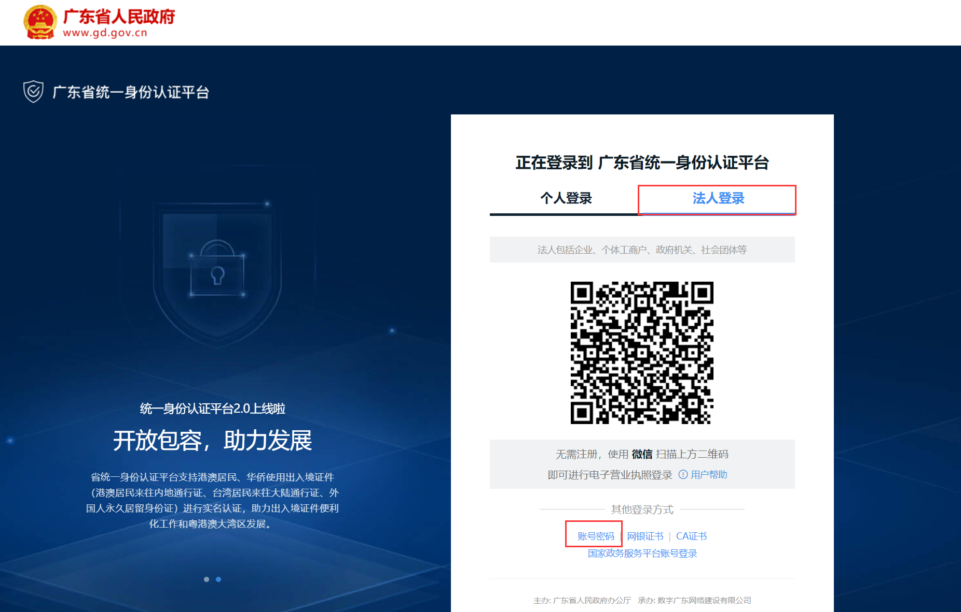

1. 点击“立即注册”，开始注册。

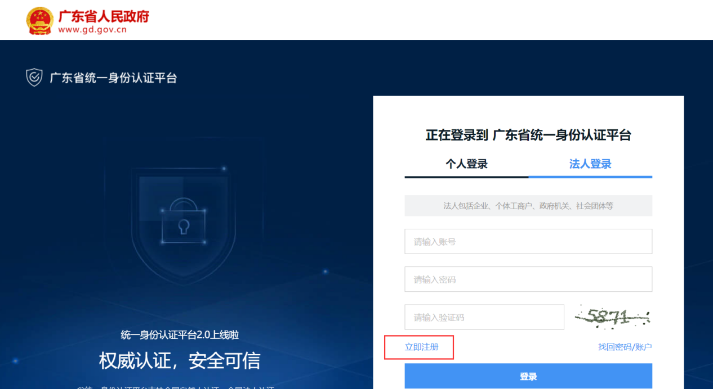

1. 选择注册方式，**若注册单位账号请点击法人注册**（法人注册最后扫码环节可由经办人扫码，第二步实名核验可跳过）。

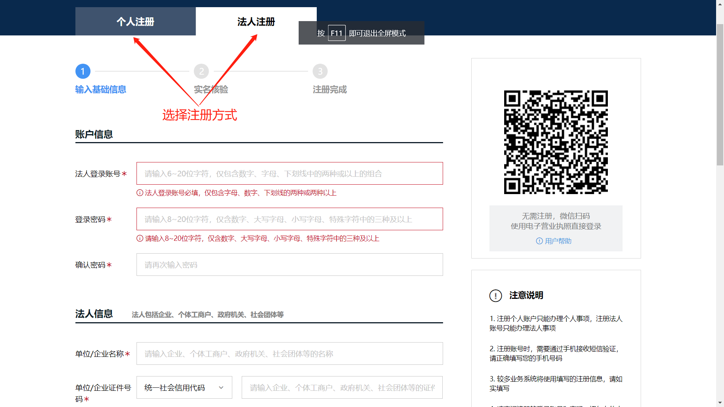

# 账号登录

1. 点击首页右上方“登录”，请选择“我是单位/个人用户”。



1. 进入广东省统一身份认证平台后，切换成【法人登录】，可选择扫码或账号密码，进行登录。



# 查找、申报项目

1. 查找、申报项目。

方法一：在“搜索框”内输入关键字进行搜索。

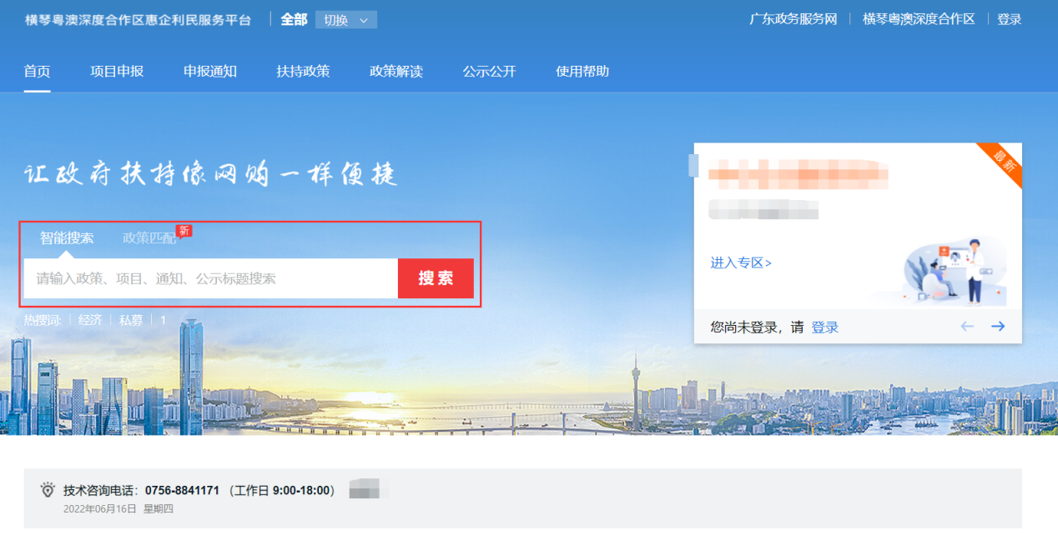

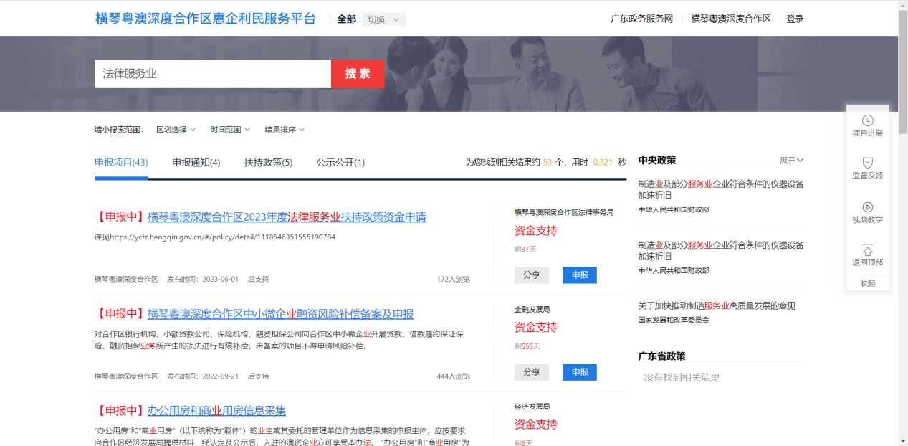

方法二：点击“项目申报”，进行条件筛选。

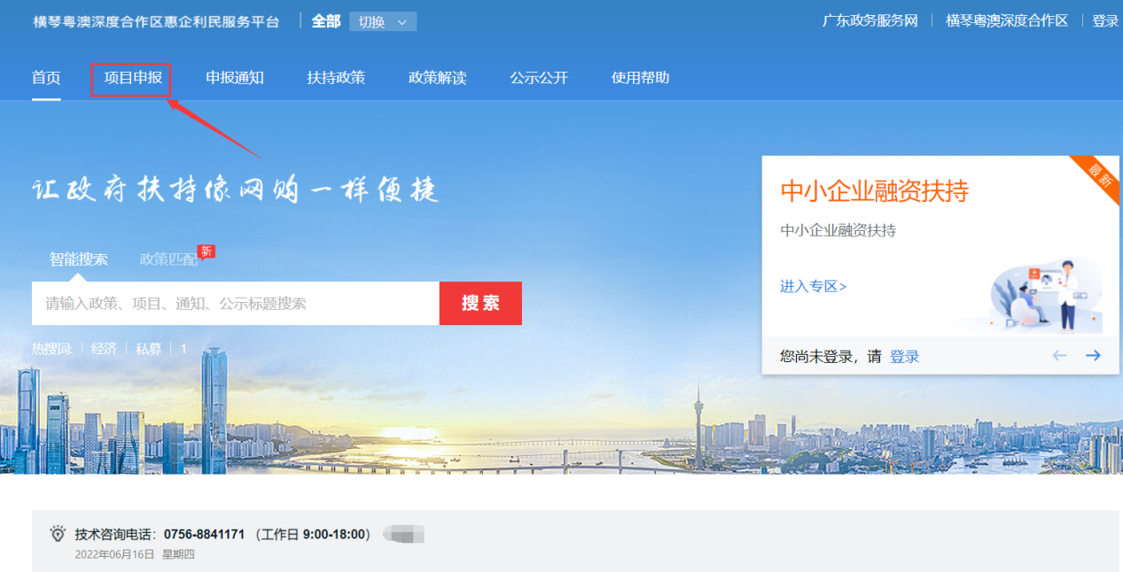

1. 点击“申报项目”，进入项目详情页，点击“立即申报”，填写表单并上传相应附件后完成申报。

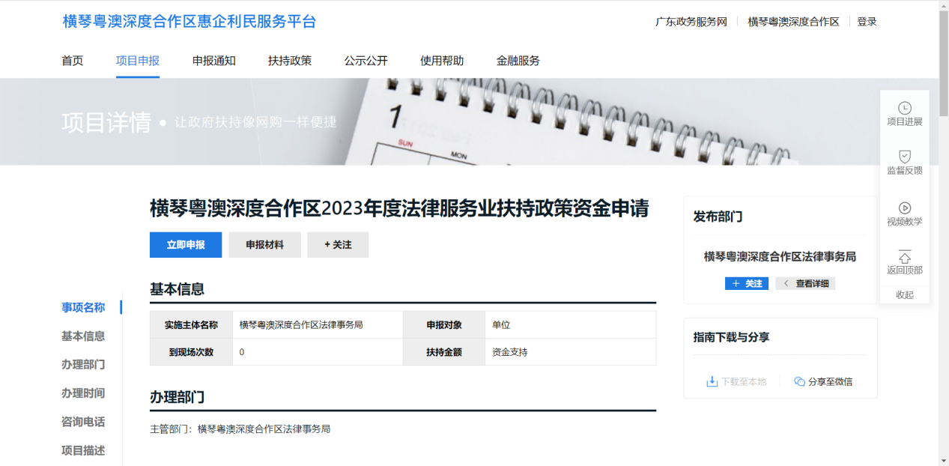

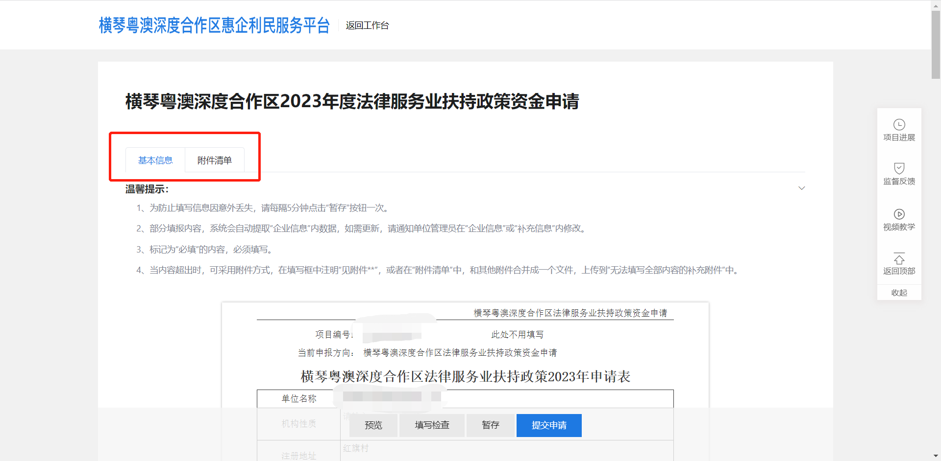

注意：2023年申请表需要在系统上填报完成，暂存后，点击“预览”后在右上方下载签字盖章后再上传系统。

# 项目进度查询

1. 点击右上方“我的工作台”。

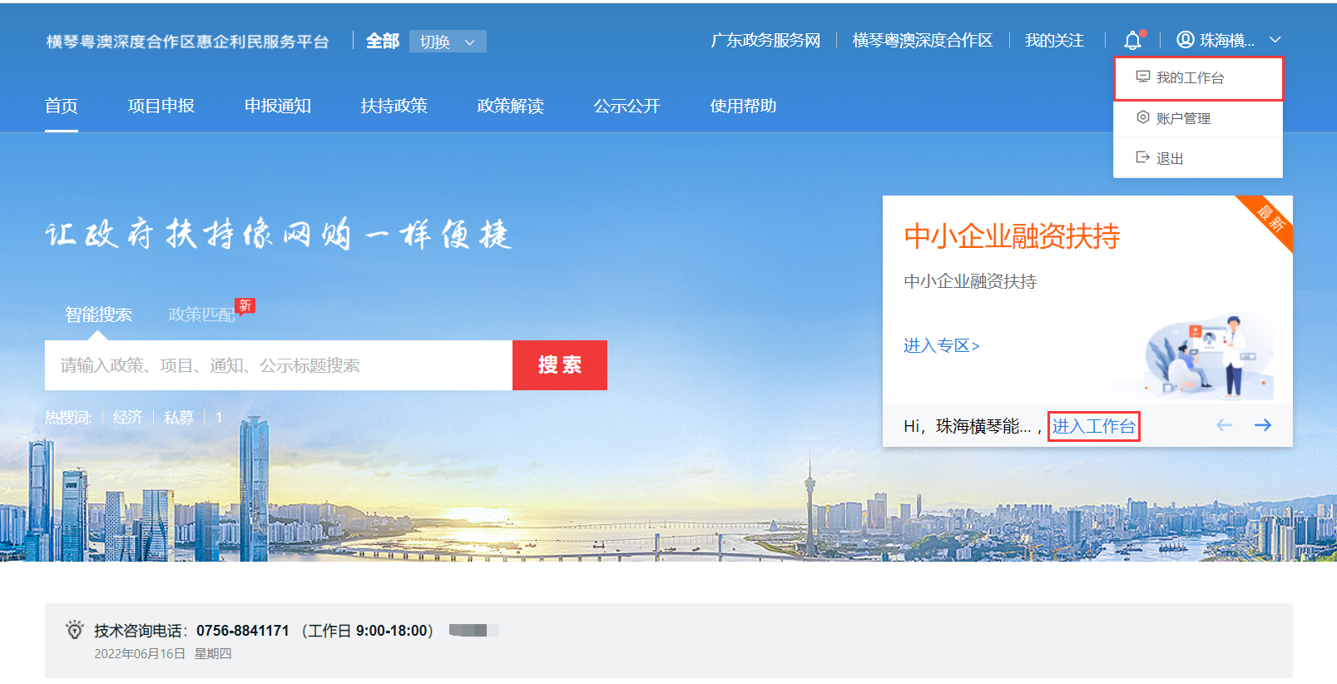

1. 点击“我的项目”，在该项目右侧可查看当前进度。

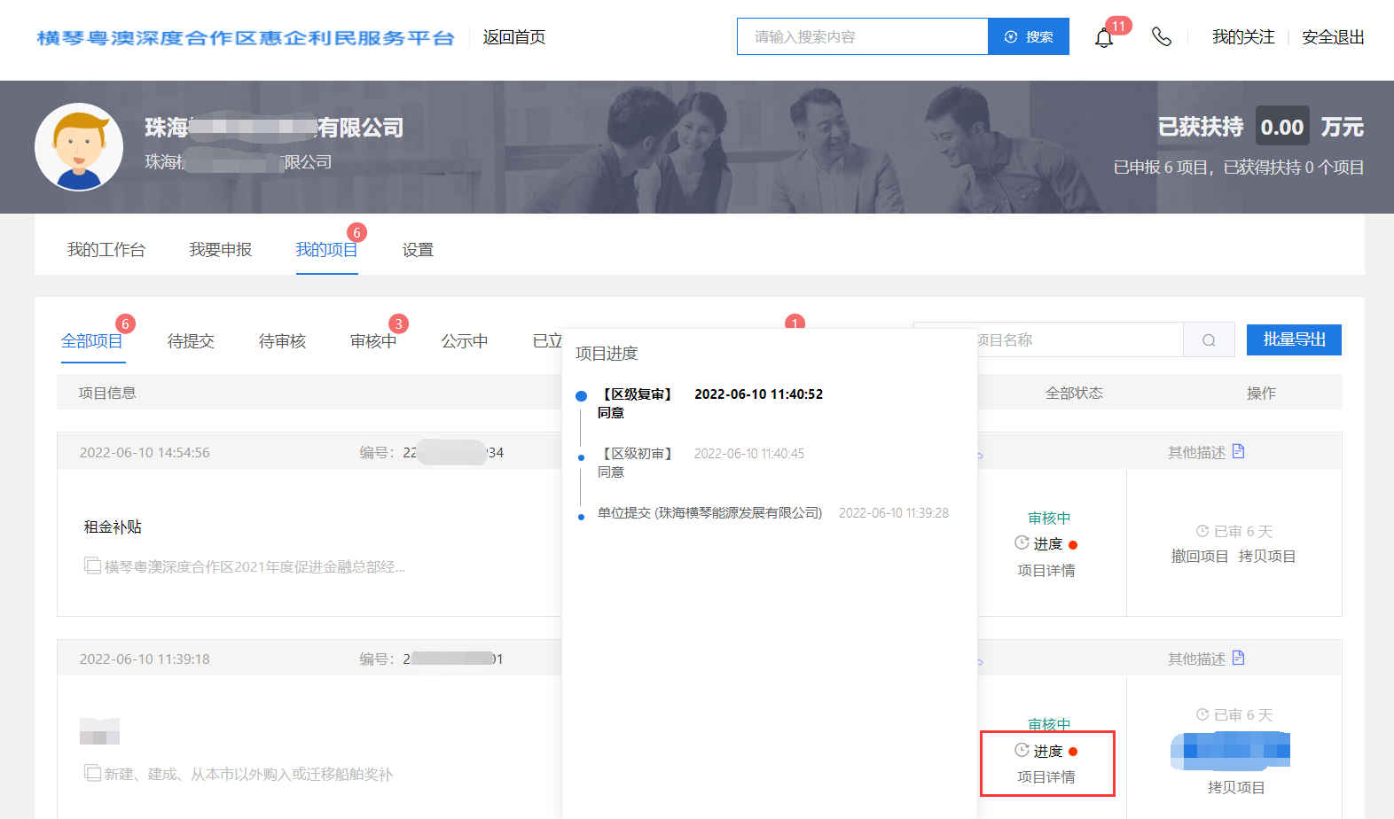

# 项目退回修改

1. 点击右上方“我的工作台”。



1. 点击“我的项目”，选择“已退回”，点击“修改”，修改完提交即可。（若该项目当时是申报员提交，则需要登录申报员账号才有“修改”按钮；若显示“已逾期”，则需要点击左侧联系方式，联系相关部门咨询如何处理。）

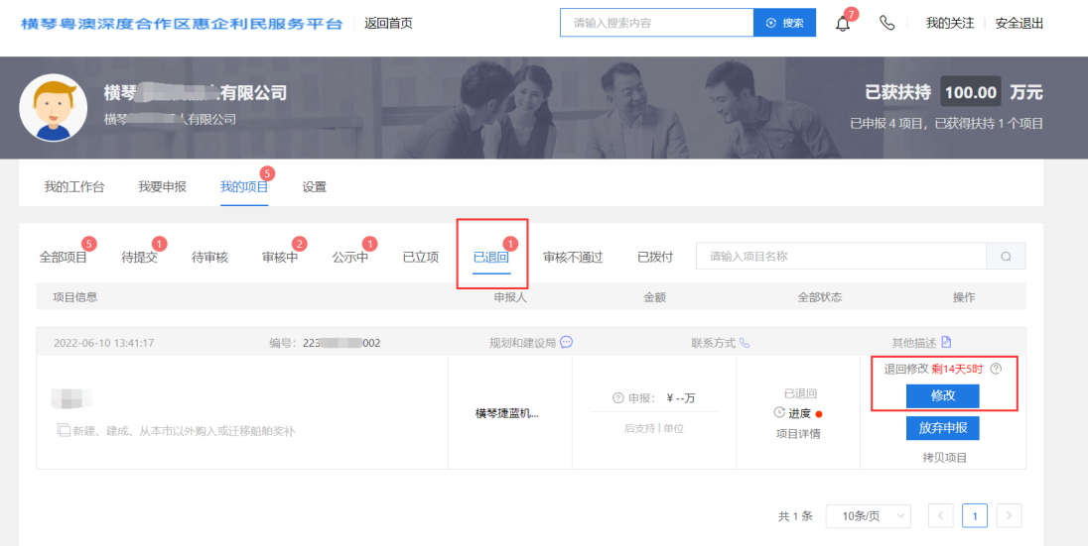

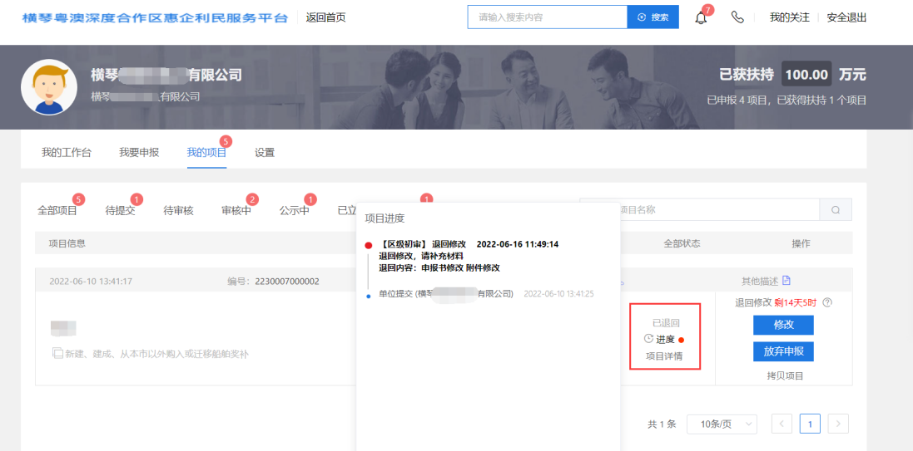

# 提交资金确认表

1. 在接收到提示短信后，登录横琴惠企利民服务平台，点击右上角我的工作台。

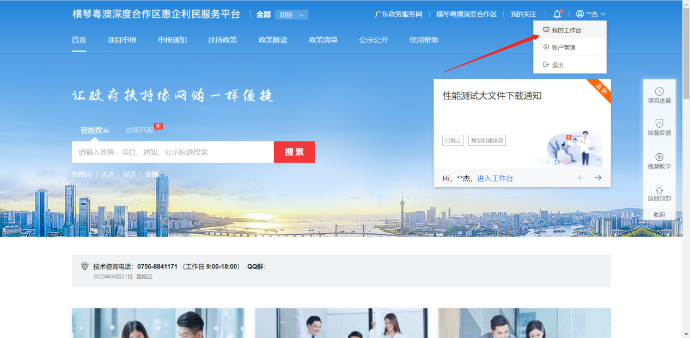

1. 选择复审流程，点击填写进入资金确认表。

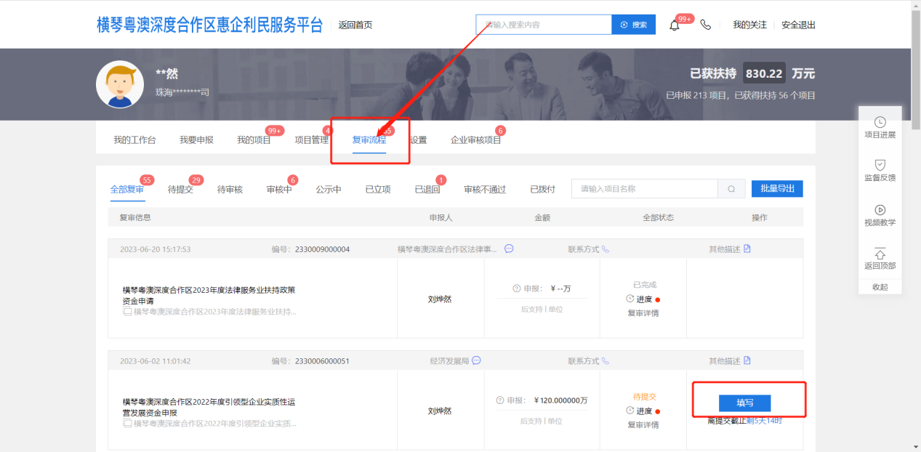

1. 确认内容无误后，填写提交。

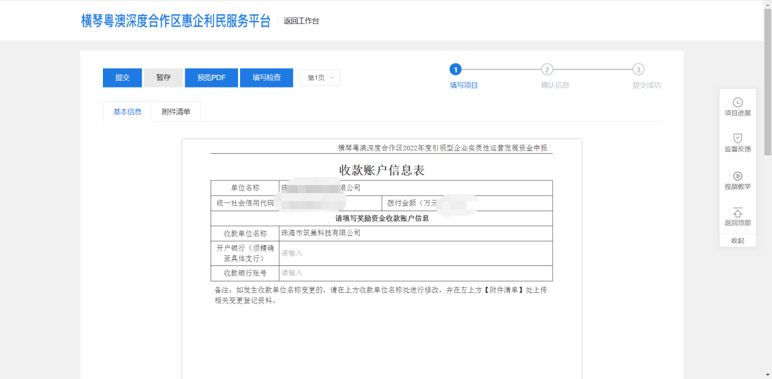

1. 点击“预览PDF”后，点击右上角按钮可以下载确认表。

注意：确认表下载盖章后再上传系统。

